U I T N O D I G I N G
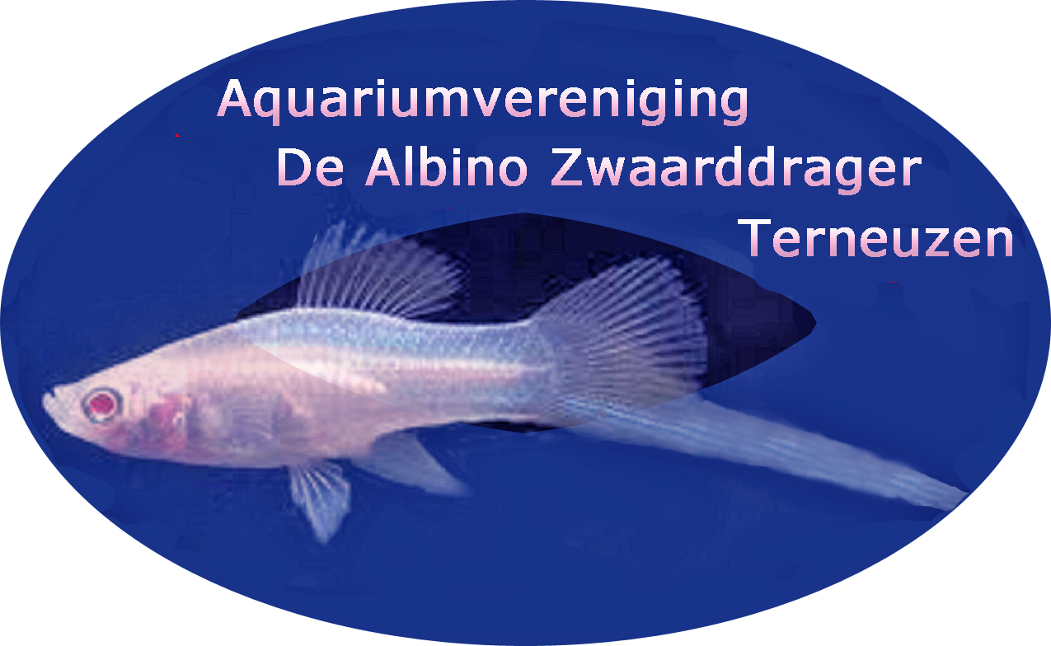

Aan alle leden

Het bestuur van Aquariumvereniging
“De Albino Zwaarddrager” nodigt jullie van harte uit voor de jaarvergadering van de vereniging op

Dinsdag 17 maart 2026
De agenda van deze avond:

- Opening door de voorzitter.
- Verslag vorige vergadering van 11 maart 2025 (bijlage).
- Presentatie financieel verslag door de penningmeester Johan Wisse.
- Verslag van de kascommissie
- Decharge van de penningmeester
- Herverkiezing van het bestuur:
  - Cees van Houwelingen, voorzitter, aftredend, herkiesbaar voor de komende 3 jaar.
  - Johan Wisse, aftredend, herkiesbaar voor de komende 3 jaar
  - Hans van ’t Oor, aftredend, herkiesbaar voor de komende 3 jaar
  - Sebastiaan Roggeveen, aftredend, herkiesbaar voor de komende 3 jaar
  - Piet Ruben, aftredend, herkiesbaar voor de komende 2 jaar
  - Jan Nout, aftredend, herkiesbaar voor het komende jaar
- Het bestuur stelt voor om Jeroen Kodde te benoemen als bestuurslid.
- Nieuwe kandidaten voor het bestuur kunnen zich tot uiterlijk één uur voor aanvang van de jaarvergadering melden bij de secretaris.
- Presentatie secretarieel jaarverslag 2025 door de secretaris Jan Nout.
- Pauze
- Na de pauze zal er film vertoond worden over de zoektocht naar Regenboogvissen in West-Papoea-Nieuw-Guinea en het kennismaken met de biotopen aldaar.
Iedereen van harte welkom op deze avond.

Het Bestuur

De ledenavond wordt zoals gebruikelijk gehouden in het zaaltje van het Leeuwenkwartier, Leeuwenlaan 31, 4532 AE Terneuzen. De zaal is al open vanaf 19:30 uur. Om 20:00 uur wordt de avond geopend.

Heb je planten of vissen over? Neem ze mee naar de ledenavond. Andere leden kunnen daar weer heel blij mee zijn!!

